SOCIÉTÉ DU PATRIMOINE DE SAINTE-BRIGIDE
ASSEMBLÉE GÉNÉRALE ANNUELLE 2021

RAPPORT DES ACTIVITÉS 2021

L’ANNÉE 2020 EST MARQUÉE PAR LA PANDÉMIE. LA SOCIÉTÉ EST PROFONDÉMENT INFLUENCÉE PAR CETTE RÉALITÉ SURTOUT SUR LE PLAN DE SES ACTIVITÉS : NUMÉRISATION DES DOCUMENTS ET VENTE DE SES PRODUCTIONS.

- CONSEIL D’ADMINISTRATION

Élection des membres. Étaient sortants : Victor Bonvouloir, Jacqueline Fortin-Rainville et Louis Marcotte. Tous les trois se sont représentés.

Suite à son assemblée générale annuelle de 2021, le conseil d’administration est composé des membres suivants :

MARC DROUIN, président, 1 an
CLAUDE NEVEU, président adjoint, 1 an
FRANCINE LUSIGNAN, secrétaire, 1 an
VICTOR BONVOULOIR, directeur, 2 ans
JACQUELINE FORTIN-RAINVILLE, directrice, 1 an
YVES BOULAIS, directeur, 2 ans
LOUIS MARCOTTE, trésorier, 2 ans

Le conseil d’administration de la société a tenu 3 assemblées ordinaires
- 6 février,
- 12 mars,
- 9 septembre

Il a fallu procéder par consultation et résolution par internet et par téléphone pour les décisions obligées.

L’assemblée générale annuelle a été faite par internet : l’ordre du jour, les rapports des activités, celui des finances et les documents inhérents ont été affichés dans le site de la Société, avec une lettre du président expliquant la situation, ainsi que les « le dernier mot » du président. Les membres ont été avisés de consulter les documents dans le site internet dans un article publié dans La Flûte.

L’an dernier, le conseil avait soumis au conseil municipal un mémoire demandant une reconnaissance de son œuvre, une aide sur le plan de la gestion financière et du secrétariat. Le tout s’inscrit dans le cadre de la loi sur le patrimoine culturel local dont l’application revient à la municipalité. Le conseil municipal a donné une réponse positive à cette demande. Donc, la tenue des livres est faite par la directrice générale de la municipalité et un(e) employé(e) de la municipalité assiste aux assemblées de la société et en fait le rapport et en assure les suivis.

Il y a eu une rencontre avec Mme Christianne Pouliot, directrice générale, pour opérationnaliser la prise en charge par la municipalité de la tenue de la comptabilité de la Société du patrimoine de Sainte-Brigide. Étaient présents à cette rencontre Marc Drouin, président, Louis Marcotte, trésorier, et Luc Lewis, directeur général.

Une autre rencontre a eu lieu avec Mme Christianne Pouliot pour opérationnaliser l’aide au secrétariat par la municipalité. Étaient présents à cette rencontre Marc Drouin, président, et Luc Lewis, directeur général.

Demande d’aide financière à la députée fédérale. Réception de 175 $.
Demande d’aide financière à la députée provinciale. Réception de 400 $.

La Société du patrimoine de Sainte-Brigide formule une demande d’aide financière à la municipalité de Sainte-Brigide au montant de 5,200 $.

- PUBLICATIONS

Douze numéros des Minutes du patrimoine dans la Flûte avec publication dans le site de la Société et dans Facebook.

Finalisation du volume Sainte-Brigide d’hier à aujourd’hui, de Luc Lewis. La ca de la Société autorise la publication dans le cadre des Éditions de Monnoir. Le lancement de ce volume devait avoir lieu l’assemblée générale annuelle, a été remis à cause de la pandémie.

- VENTES DE PRODUITS

NULLE

- ACTIVITÉS

- La Société avait eu une réponse positive pour embaucher d’une personne durant l’été dans cadre du Programme fédéral emploi-Canada aux fins d’archivage des documents et de numérisation des documents ayant valeur patrimoniale. La Société a dû renoncer à embaucher une personne étant incapable de remplir les conditions du programme et celles de la Santé publique.

- ARCHIVAGE ET MISE DANS LE SITE INTERNET

Aucune activité dans ce domaine.
Cependant la Société continue à collecter les documents qui feront partie de la banque des documents patrimoniaux de la Société notamment les documents concernant les personnes qui décèdent et les articles de journées traitant de sujets ou de personnes de Sainte-Brigide, ainsi que des photographies et documents reçus.
Claude Neveu remet à la Société plusieurs documents dont des photos aériennes du camp militaire de Farnham et des avis de décès.

- MISE À JOUR RÉGULIÈRE DU SITE DE LA SOCIÉTÉ

Transfert des Minutes du patrimoine dans le site internet et dans Facebook.
Annonce des activités de la Société.

- PORTAIT DE LA BANQUE DE DOCUMENTS NUMÉRISÉS

Aucune numérisation en 2020.
La banque contient 96,718 fichiers numérisés.

- FRÉQUENTATION DU SITE EN 2019

MOIS | UTILISATEURS | NOUVEAUX | SESSIONS | PAGES_LUES
Janvier | 112 | 108 | 133 | 300
Février | 129 | 117 | 172 | 322
Mars | 100 | 93 | 144 | 254
Avril
Mai
Juin
Juillet | 148 | 139 | 216 | 392
Août | 153 | 146 | 182 | 279
Septembre | 122 | 114 | 169 | 296
Octobre | 198 | 188 | 231 | 535
Novembre | 122 | 122 | 147 | 222
Décembre | 178 | 166 | 209 | 293
Totaux. | 1272 | 1083 | 1603 | 2893

Nous n’avons pas les résultats pour les mois d’avril, mai et juin.
- Photographies de toutes les pages des procès-verbaux de la commission scolaire de Sainte-Brigide qui appartiennent à la Société d’histoire de la Haute-Yamaska. Des pièces seront incorporées à la bague des documents et mis dans le site internet quand ce sera possible de le faire.

- ACTIVITÉS DIVERSES

Réponse aux demandes reçues par internet et autres. Ces demandes sont d’ordre de la généalogie des familles ayant vécu ou vivent à Sainte-Brigide ou d’ordre historique.

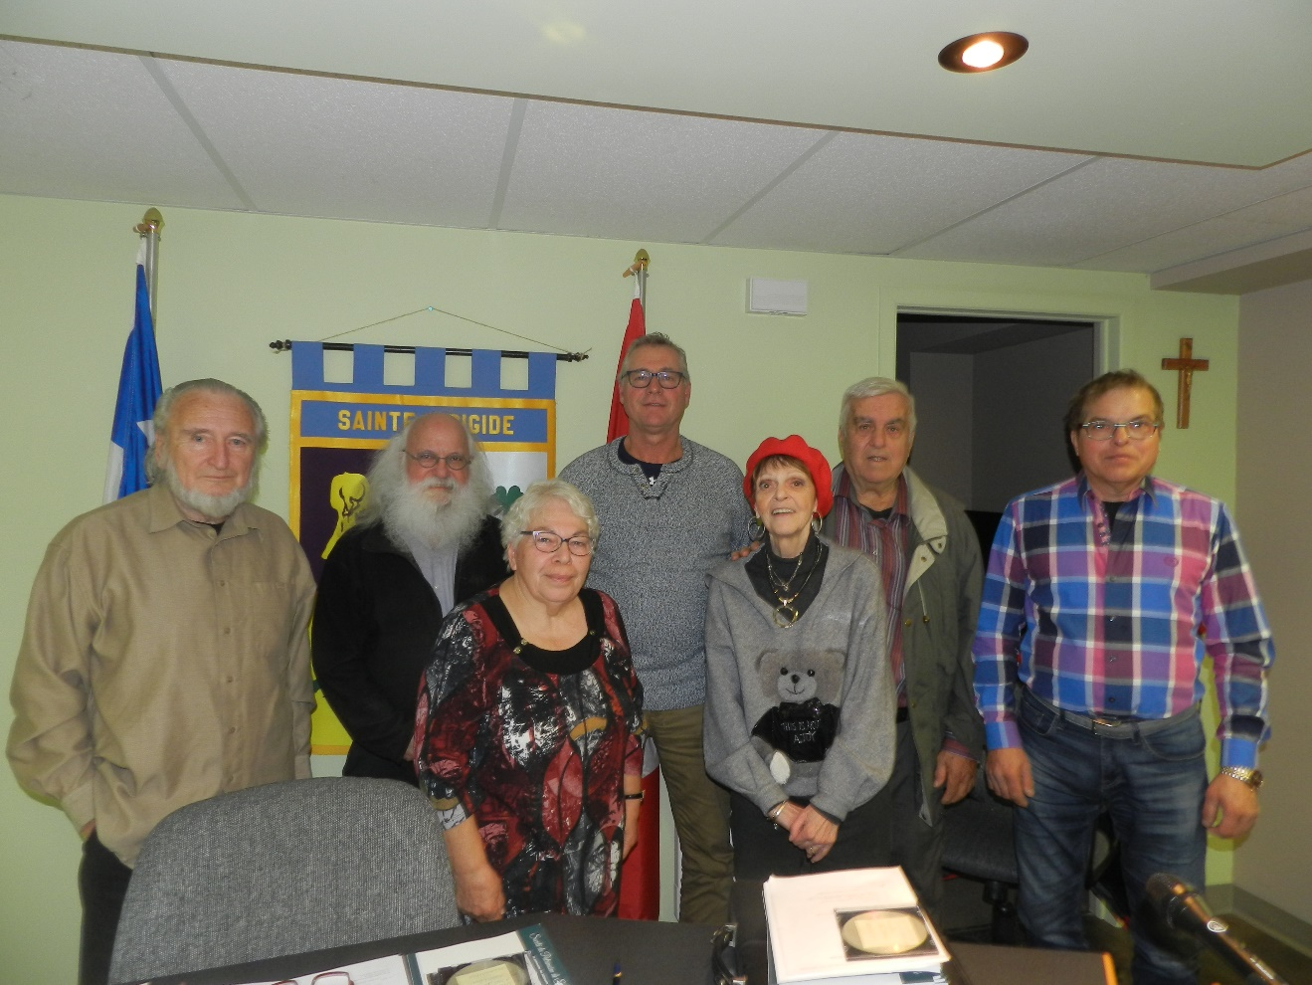
Exécutif de la Société du patrimoine de Sainte-Brigide 2020-2021
1e rang ; Jacqueline Fortin-Rainville, Francine Lusignan, Yves Boulais,
2e rang : Claude Neveu, Louis Marcotte, Marc Drouin et Victor Bonvouloir

